正式名称 | 旭オペレーションアカデミー川崎（略称：AOA（エ－オ－エ－）川崎）
場所・アクセスなど | 神奈川県川崎市川崎区夜光1-1-1５  （旭化成株式会社 川崎製造所 安全技術訓練センター）  川崎駅からバス約20分、タクシ－約10分  参考：川崎製造所 工場概要  ●所在地・敷地面積  塩浜地区：川崎市川崎区夜光1-3-1 253,050㎡  浮島地区：川崎市川崎区浮島町10-9 29,962㎡  ●製造部と主な製品  モノマー製造部 メタクリル酸メチル・メタクリル酸シクロ  ヘキシル・アセトニトリル  合成ゴム製造部 合成ゴム・熱可塑性エラストマ－  ラテックス製造部 スチレンブタジエンラテックス  交換膜製造部 イオン交換膜  アクリル樹脂製造部 アクリル樹脂  ●従業員数  約1,000名(2024年4月現在)
体験施設紹介 | 「AOA川崎」沿革  1977年川崎技術研修センターとして開設され、1997年シミュレ－タ－による研修（後述参照）、2011年に安全体験講座コ－ス、2019年にVR体験教育がそれぞれ開始された。現在地には2012年に移転。  「AOA川崎」主要研修  ◆TTC (Technical Training Course)  「原理 原則を理解した設備に強いオペレ－タの育成」  ・基本知識／技術の習得  ・基本操作の習得  ◆STC (Simulation Training Course)  「シミュレ－タ－を利用した変化に強いオペレ－タの育成」  ・運転能力の向上  ・異常時の対応能力の向上  ◆安全体験講座 ＊今回の見学目的  「危険の疑似体験による安全に強いオベレ－タの育成」  ・安全基本行動の習得  ・安全意識の向上  「安全体験講座」の目的と目標  ◆目的  受講生が疑似体験を通して、災害の恐ろしさ、安全作業基準の真の意味を体で理解させることにより、決められた事を守り・守らせる人を部場とともに育てる。  ◆目標  安全感度の高い人材の育成  １．常にリスクを考え、危険予知が習慣的に行える人  ２．守るべき事を必ず守り・ 守らせる人  ３．より安全とするには、何が必要かを全員が考える組織を作る手助けをする。  安全体験講座の流れ  意識づけ 人間の特性、被災の怖さ、事故事例  原理・原則 事故は何故起こる？その理屈は？  体験 恐さ・ 痛さを疑似体験  管理の重要性 起こさない為にはどうしたら？  自己への反映 あなたならどうする？どうしていく？  ＊考えて行動する（考動）に重きを置いている。
安全体験講座コ－ス内容の紹介  （川崎教室） | ＜対象者・体験内容＞  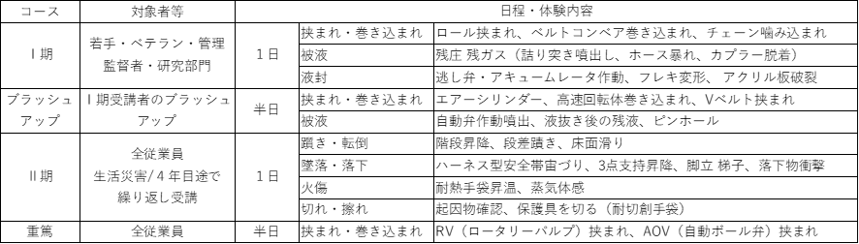  ＜安全体験講座受講者数推移＞  安全体験講座は2011年度に開設され、社内・協力会社のほか、他地区への出張、そして他社の受講受け入れも行っている。（異業種の会社もあるとのこと。）  受講者数の推移は、コロナ禍前の2019年度は過去最高の1,465名であり、新型コロナ影響により翌2020年度から受講者数が落ち込んだが、2023年度は634名まで回復。累計受講者数は10,873名に上っている。  ＜実機による体験内容＞  - 残液・残ガス体験機  残液・残ガスの処理を適切に行わないと、再度コックを開いたあとに液が勢いよく放出され被災する体験を行う。  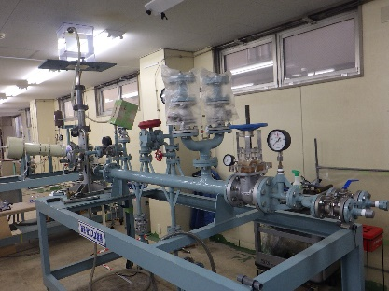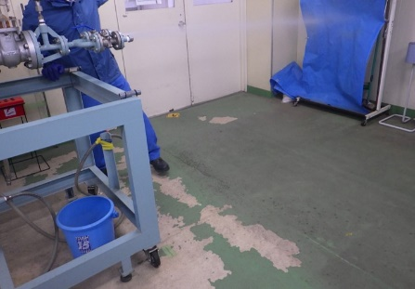  - 漏れ・流動・滞留体験機  関西電力美浜原発３号機の乱流による事故事例（配管破損事故）を教訓として体験するために設置された。＊体験機付近に該当配管の図面掲示あり  水撃・圧潰体験やサイフォン・圧押し残液体験が出来る。  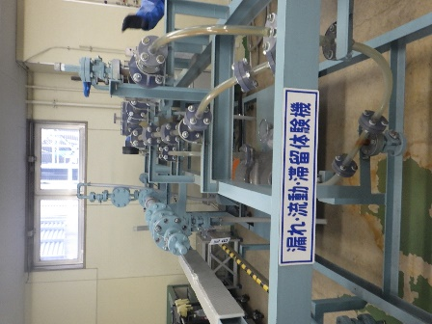  - 噴出体験機  三菱化学鹿島事業所で発生したプラント事故事例を教訓として、仕切板取り外しの体験やフランジ片締めをした際に発生する事象の体験が出来る。  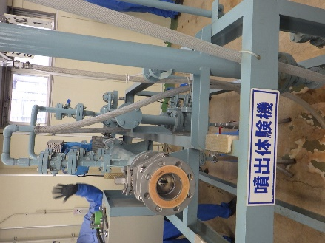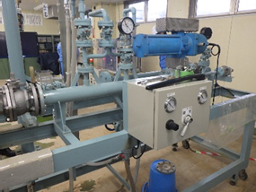  ➃ 液封体験機  液封による圧力上昇と安全弁作動やアキュームレータ作動体験、ガスケット・ フレキ配管損傷の体験が出来る。  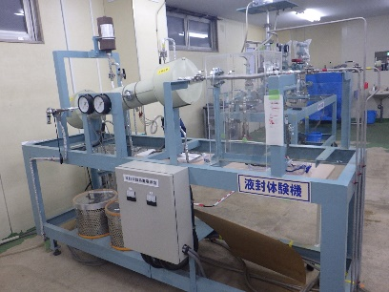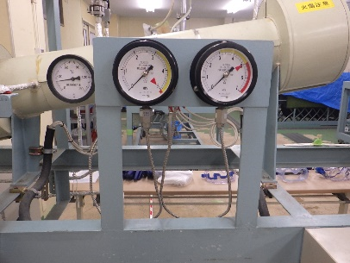  - ロール挟まれ体験機  回転している2つのロ－ルに安全性を十分考慮したうえで、手を入れ挟まれる体験を行う。低速回転で実際に手を入れると、それなりに痛いが、現場の機械は金属製で高速回転であり痛いだけではすまないし、あえて手を入れようとは思わない。なぜ低速回転では手を入れてしまうのか？の教育がなされる。  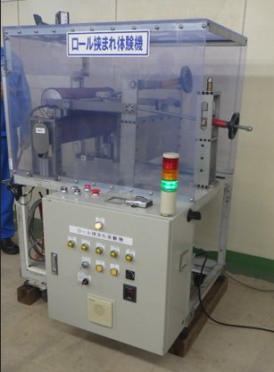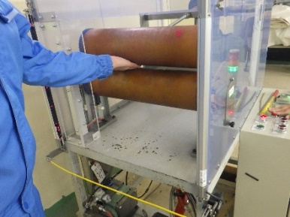  ➅ ロ－タリ－バルブ挟まれ体験機  機械稼働中にロ－タリ－バルブの清掃作業を行った際に発生する労働災害をモニターで確認し、機械を停止せずに作業を行うことと見えないところに手を出すことの危険性を学ぶ。  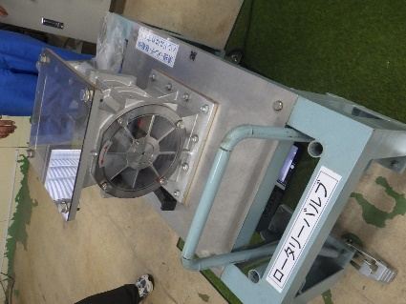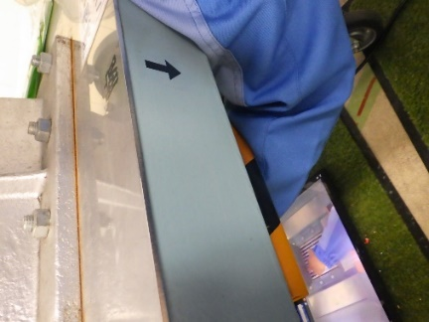  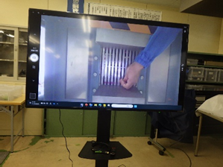 ←右上の状況を大型モニターに投影  ➆ 自動弁閉鎖体験機  自動弁に割箸を差し込み、弁が閉まり挟まれた際の威力を確認する。  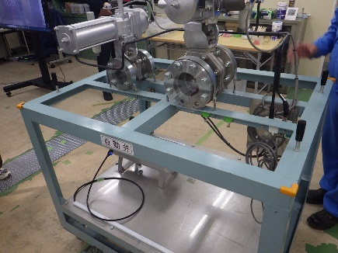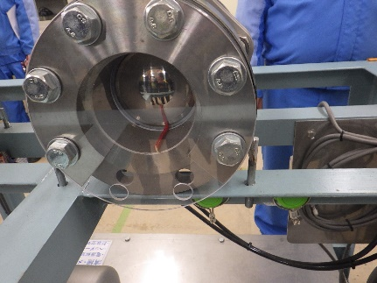  ＜バーチャルリアリティー（VR）による体験内容＞  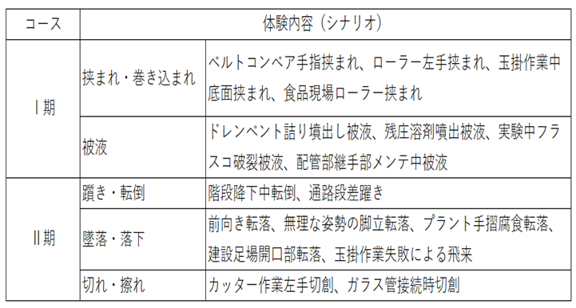  当日は「転落」のＶＲを体験  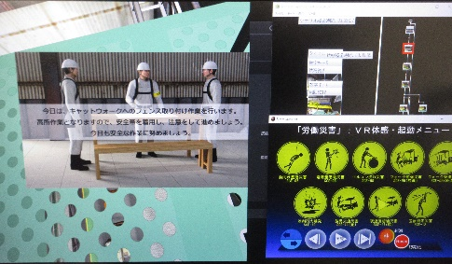
その他見学トピック | 「AOA川崎」見学前にポリマ－センター会議室にて川崎製造所の工場概要・レスポンシブケアの取り組みを川崎製造所環境安全部の方から2024年度版「環境安全報告書」に基づき、ご説明いただいた。  特記事項を下記に記載する。  ＜保安防災＞  １．非定常作業管理  初めて行う作業や作業頻度の少ない作業等の危険度(加害エネルギ－の発現可能性や大きさ等)、重要度(作業規模、複雑性)の観点から事故災害を防止する「非定常作業管理システム」を運用し、特に、運転部門の2交替の組内ミ－ティング時や作業前に電子ボ－ドを活用しP&ID（現場の配管系統を図面化したもの)で詳細・明瞭に作業内容を確認し、効率的に危険予知活動を推進している。  ２．変更管理  全ての部署で、人・設備・条件・原材料・機器の検査等の変更を「変更管理」と位置付け、変更時の各段階でリスクアセスメントを実施し、リスクを低減することで事故・災害を未然に防止する取り組みを実施している。特に、「変更管理」であることの気づきと変更後のフォロ－(検証)が重要と考えており、製造部門では、朝のミ－ティング時にすべての運転管理に関する作業や設備の補修作業等をリストアップし、変更管理か否かをミ－ティング出席者の多くの目で評価し、属人的判断を防止している。  ３．電子日誌の導入  従来紙媒体で記入・保管していた日誌類を電子日誌へ移行し、転記作業の削減や電子デ－タの利活用により、毎日の定常作業の内容と進捗率の見える化による作業ムラの抑制、日誌類への画像共有で情報伝達精度を向上させている。  ４．川崎現場力革新2024  「成長支援ワ－キンググル－プ」で人財育成施策やパワハラ対策、「働き方改革ワ－キンググル－プ」で工場のスマ－トファクトリ－化や業務改革全般、そして「製造所強靭化ワーキンググル－プ」で耐震対応や所内インフラ最適化等の取り組みを推進している。年１回、「川崎製造所活動成果発表会」を開催し、各製造現場特有の課題の取り組みについて成果発表・報告を行っている。  ５．保安防災技術伝承活動  国内で発生した化学プラント重大事故を契機に、万一トラブルが発生しても絶対に重大事故にさせないことを目標とした「保安防災技術伝承活動」に、2013年から取り組んでいる。  定常・非定常時の危険源の特定などを含む保安防災技術を再確認して、「保安防災技術伝承」資料を作成し、重大事故の発生防止の教育を進めている。対応能力向上の訓練として、1回／年、交替勤務者に異常兆候を提示し、原因の追究と処置を決められた時間内で実施する訓練を繰り返し行ない、「考動」(考えて行動する)できる運転員の育成を図っている。  ６．製造所強靭化活動  これまで継続して活動してきた自然災害に係る災害防止計画を、製造所全体の共通活動「強靭化活動」と称して活動いている。  1)方針  首都直下型大規模地震（川崎市川崎区 震度6強）発生時に  ・人の安全を確保すること  ・2次災害を含めた災害を防止(減災)すること  ・復旧がスム－ズに可能となることを基本に、リスクの低減を製造所一体で図る。  2)活動内容  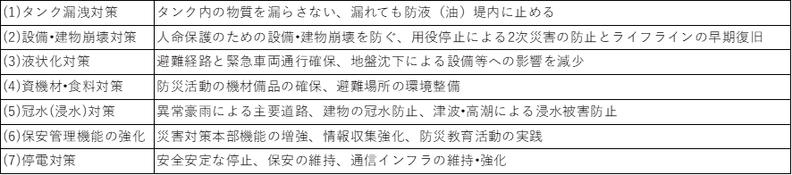  ７．火災・爆発防止研修会の実施  火災・爆発の3要素（可燃物、支燃物、着火源）のうち2要素除去対策、もしくは1要素2重化対策で火災・爆発発生防止を図る研修会を開催。  ＜労働安全＞  １．STOP おじさん表彰  「STOPおじさん」は現場を回って作業を観察し、良い作業を誉める人で、良いところをグッドポイントとして各職場に伝え、グッドポイントの中でもさらに良いところは製造所長による表彰を実施している。  ＊STOP：Safety Training Observation Program（安全訓練観察プログラム）  ２．川崎製造所安全の日  2013年度から川崎製造所で発生した過去事例の教訓を共有化するため、「川崎製造所安全の日」を開催。2023年度は本社環境安全・品質保証統括役員、及び環境安全担当役員も出席し開催し、本社統括役員による安全の基本と、製造所長が考える安全文化についての講話、代表3部場による自部場環境安全活動報告をし、環境安全活動の一層の活性化と安全意識の高揚を図った。  ＜教育・研修＞  - 教育・訓練システム  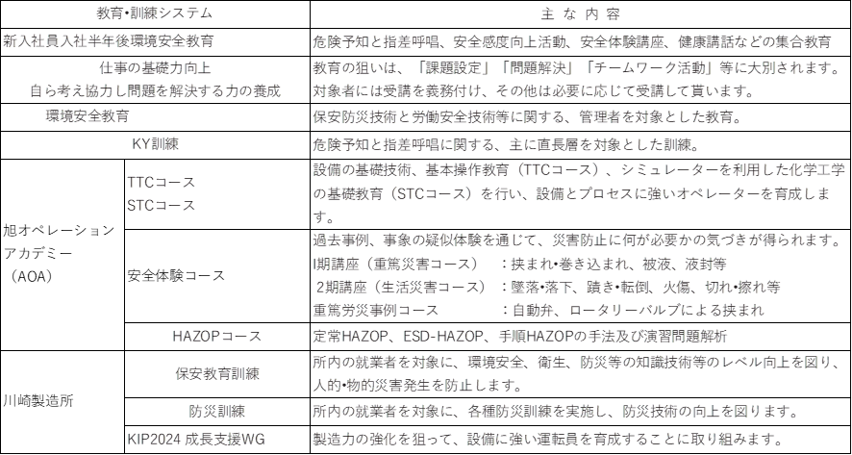  ２．緊急事態への準備と訓練  ①消火栓操法競技会  ②消火器取扱い訓練  ③地震・津波対応訓練  ④緊急通報・連絡訓練
ここに注目 | １．川崎製造所の特色  ・製造部門と研究開発部門が同じ敷地内にあり、相互連携がすみやかに行える土壌がある。  ・オペレ－ションの連携  研修施設（旭オペレ－ションアカデミ－（AOA）川崎）、プラント設計（旭化成エンジニアリング）、保守（設備管理部）の３部門の連携が出来ている。  ２．「環境安全報告書」による情報公開  川崎製造所の労働安全衛生・保安防災、健康管理、製品安全について、活動内容、環境投資額、活動結果を毎年報告。  ３．2025年１月１日開催、第69回全日本実業団対抗駅伝（ニュ－イヤ－駅伝）優勝（5年ぶり26回目）  最終区７区での逆転優勝。川崎製造所から４名出場！（製造所内でも伝統行事で駅伝大会がある。）
今回見学した施設の関連サイト等 | 旭化成株式会社  https://www.asahi-kasei.com/jp/  川崎市による「川崎臨海部 企業紹介（旭化成 川崎製造所）」サイト  川崎臨海部の企業の一部を紹介① | ものづくり・コンビナート  レスポンシブル・ケアとは | JCIA 一般社団法人 日本化学工業協会
周辺情報など | 川崎大師（川崎市川崎区大師町4-48）  https://www.kawasakidaishi.com/  厄除けのお大師さまとして全国的に知られる「川崎大師」。初詣の参拝者数は全国トップクラスである。参道に だるま、久寿餅のお店が並ぶ。  10年に一度ご本尊の大開帳（大開帳奉修）があり、無量の功徳を授かる護符「赤札」が授与される。（次回は2034年5月）  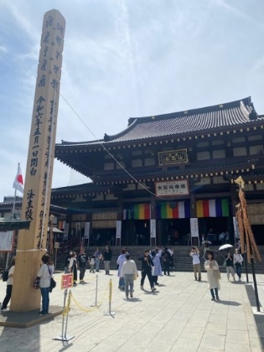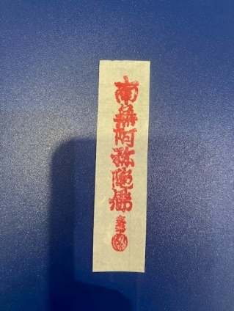  工場夜景  京浜工業地帯の一角を占める川崎臨海部は、「工場夜景」で知られ、ツアーが催行されている。  川崎臨海部の夜景 | ものづくり・コンビナート （旭化成 川崎製造所の紹介あり）  川崎市（神奈川県）の工場夜景 | 工場夜景INFO
見学記作成 | 見学記作成  見学日時：2025年1月14日（火）13:00～15:45  参加人数：8名  見学記作成：石山・渡辺

